2017年福建省普通高等学校招生全国统一考试文科综合能力测试
图1为我国东部地区某城市街道机动车道与两侧非机动车道绿化隔离带的景观对比照片，拍摄于2017年3月25日，数年前，两侧的绿化隔离带按统一标准栽种了常绿灌木；而如今，一侧灌木修剪齐整（左图），另一侧则杂树丛生，灌木零乱（右图）。拍摄当日，这些杂树隐有绿色，新叶呼之欲出。据此完成1—3题。
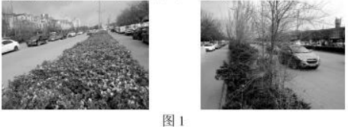
1.当地自然植被属于
A.常绿阔叶林 B.落叶阔叶林 C.常绿硬叶林 D.针叶林
2.造成图示绿化隔离带景观差异的原因可能是该街道两侧
A.用地类型差异 B.居民爱好差异 C.景观规划差异 D.行政管辖不同
3.图示常绿灌木成为我国很多城市的景观植物，制约其栽种范围的主要自然因素是
A.气温 B.降水 C.光照 D.土壤
德国海德堡某印刷机公司创始人及其合作者设计了轮转式印刷机，开创了现代印刷业的先河。至1930年，海德堡已成立了6家大的印刷机公司。同时，造纸，油墨和制版企业也先后在海德堡集聚。产业集聚、挑剔的国内客户以及人力成本高等因素的综合作用，不断刺激海德堡印刷机技术革新。据此完成4—5题。
4.造纸、油墨和制版企业在海德堡集聚，可以节省
A.市场营销成本 B.原料成本 C.劳动力成本 D.设备成本
5.海德堡印刷机在国际市场长期保持竞争优势，主要依赖于
A.产量大 B.价格低 C.款式新 D. 质量优
图2示意我国西北某闭合流域的剖面。该流域气候干旱，年均降水量仅为210毫米，但湖面年蒸发量可达2 000毫米，湖水浅，盐度饱和，水下已形成较好盐层，据此完成6-8题。
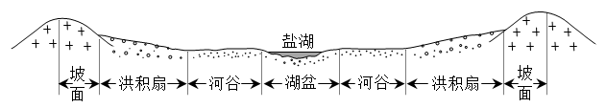
6.盐湖面积多年稳定，标明该流域的多年平均实际蒸发量
A. 远大于2 000毫米 B.约为2 000毫米 C. 约为210毫米 D.远小于210毫米
7.流域不同部位实际蒸发量差异显著，实际蒸发量最小的是
A. 坡面 B.洪积扇 C. 河谷 D.湖盆
8. 如果该流域大量种植耐旱植物，可能会导致
A. 湖盆蒸发量增多 B. 盐湖面积缩小
C. 湖水富养化加重 D. 湖水盐度增大
我国某地为保证葡萄植株安全越冬，采用双层覆膜技术（两层覆膜间留有一定空间），效果显著。图3中的曲线示意当地寒冷期（12月至次年2月）丰、枯雪年的平均气温日变化和丰、枯雪年的膜内平均温度日变化。据此完成9—11题。
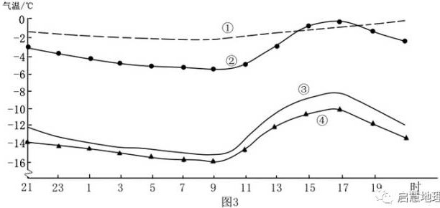
9. 图中表示枯雪年膜内平均温度日变化的曲线是
A. ① B. ② C. ③ D. ④
10. 该地寒冷期
A. 最低气温高于-16℃ B. 气温日变化因积雪状况差异较大
C. 膜内温度日变化因积雪状况差异较大 D. 膜内温度日变化与气温日变化一致
11. 该地可能位于
A. 吉林省 B. 河北省 C. 山西省 D. 新疆维吾尔自治区
44.[地理——选修6：环境保护]（10分）
干旱区的柽柳为耐旱灌木，侧向枝条多，种子多，不易发生病虫害，移栽易成活，近年来，某东北林区的公路绿化中引种了柽柳，生长良好，然而不久，在公路两侧的天然林中，发现了柽柳幼苗。
分析该林区潜在的柽柳入侵天然林的危害。
第II卷
36.阅读图文资料，完成下列要求。（22分）
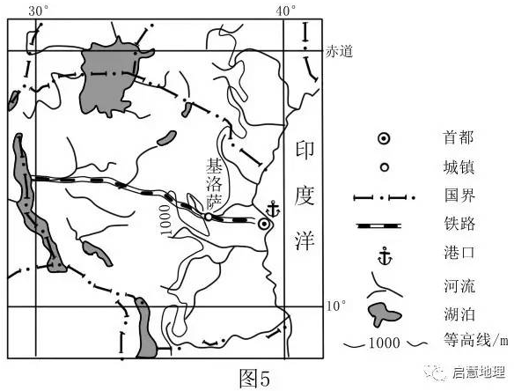
剑麻是一种热带经济作物，剑麻纤维韧性强，耐海水腐蚀，是制作船用缆绳、汽车内衬、光缆衬料等的上乘材料。非洲坦桑尼亚曾是世界最重要的剑麻生产国，被称为“剑麻王国”。自1999年，中国某公司在坦桑尼亚的基洛萨（位置见图5）附近投资兴建剑麻农场，雇佣当地长期和临时工超过1000人，预计2020年种植面积达3000公顷，年产剑麻纤维1万吨。该公司还帮助当地修建学校、卫生所等。
（1）根据剑麻生长的气候条件和用途，说明我国国内剑麻纤维产需矛盾较大的原因。（8分）

（2）据图指出与其他地区相比，中国公司在基洛萨附近兴建剑麻农场的有利条件。（4分）

（3）说明剑麻收割后需要及时加工的原因。（4分）

（4）简述当地从中国公司兴建剑麻农场中获得的利益。（6分）

37.阅读图文资料，完成下列要求。（24分）
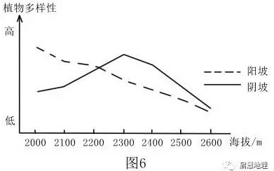
山地垂直带内部的分异规律，日益为地理学研究所重视。在山地苔原带，植物多样性存在随海拔升高呈单峰变化的规律：在山地苔原带下部，少数植物种类通过种间竞争获得优势，植物多样性较低；随着海拔升高，环境压力变大，种间竞争减弱，植物多样性升高；在更高海拔区域，适宜生存的植物种类减少。地理科考队调查某山峰的苔原带（海拔2000—2600米）时发现，该苔原带部分地区存在干扰，导致优势植物数量减少，植物多样性异常；阴、阳破降水量与坡度差别不大，但植物多样性差异显著（图6）。
（1）确定该苔原带遭受干扰的坡向和部位，以及干扰强度的垂直分布特征。（6分）

（2）判断在未遭受干扰时，阴坡与阳坡苔原带植物多样性的差异，并说明判断依据。（6分）

（3）分析与阴坡相比，苔原带阳坡地表温度和湿度的特点及产生原因。（6分）

（4）说明从2300米至2600米，阴、阳破植物多样性差异逐渐缩小的原因。（6分）

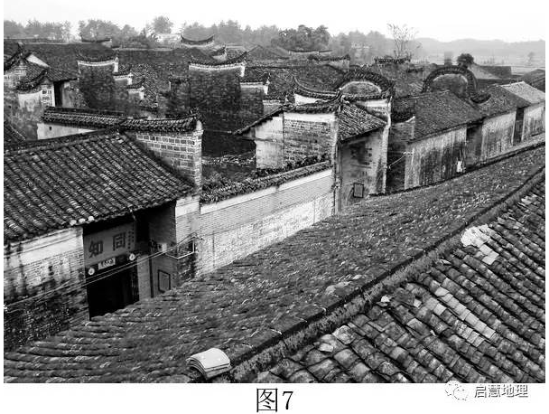
43.[地理——选修3：旅游地理]（10分）
近年来，我国许多传统古村落被开发成旅游观光地，一些古村落的村民仍留在村内，如“中国最具旅游价值古村落”之一的桂林江头洲存，至今仍完整地保存着明清时期的建筑格局（图7），依然有百余户村民生活在村中，坚守着那份宁静与质朴。
分析村民生活在村中对促进当地旅游业健康发展的作用。

2017年福建省普通高等学校招生全国统一考试文科综合能力测试
答案解析
【答案】1. B 2. D 3. A
【解题思路】
1. 本题主要考查自然带的分布。
由材料可知，“另一侧则杂树丛生，灌木零乱”，说明杂树不是常绿灌木，且照片拍摄于2017年3月25日当日，这些杂树隐有绿色，新叶呼之欲出，说明其并不是常绿林，而是落叶林。常绿硬叶林分布在地中海气候区，针叶林分布在纬度较高的地区。故本题正确答案为B。
2. 本题主要考查城市景观规划的相关知识。
由材料可知，车道一侧灌木修剪齐整，另一侧则杂树丛生，灌木零乱。其用地类型都为城市绿化用地；道路绿化隔离带景观差异不受居民爱好的影响；数年前，两侧的绿化隔离带按同一标准栽种了常绿灌木，故其景观规划没有差异；行政管辖是最有可能影响到隔离带景观差异的，不同的行政管辖，园林投入经费不同，行政管理制度不同，造成绿化隔离带的灌木修剪存在较大的差异。故本题正确答案为D。
3. 本题主要考查影响植被分布的因素。
常绿灌木生长需要满足一定的热量条件，常绿表明其全年的温度较高，热量充足。故本题正确答案为A。
【答案】4. A 5. D
【解析】
4. 本题主要考查工业集聚的相关知识。
根据题目材料，造纸，油墨，制版企业均是与印刷机相关的一些企业，存在一定的工业联系。由于海德堡印刷机的知名度，这些企业在一起集聚，可以共同利用印刷机企业的消费客户，使客户能就近了解与印刷有关的原料及技术设备，达到一起采购的作用，可减少造纸、油墨和制版企业的市场营销成本。所以四个选项中，A选项最符合题意。故本题正确答案为A。
5. 本题主要考查工业的相关知识。
由材料可知，产业集聚、挑剔的国内客户以及人力成本高等因素的综合作用，不断刺激海德堡印刷机技术革新。技术革新促使产品质量不断提升，市场竞争能力提高，因而在国际市场上占有优势。故本题正确答案为D。
【答案】6. C 7. A 8. B
【解题思路】
6. 本题考查水循环的相关知识。
当地流域的主要补给来源为大气降水和地下水，盐湖面积多年稳定，说明流域内的年降水量与多年实际蒸发量大体相等，收支平衡，约为210毫米，盐湖的补给来源主要依靠稳定的地下水补给。故本题正确答案为C。
7. 本题考查水循环的相关知识。
蒸发量与地表水量相关。坡面地质为岩石，地表坡度大，不利于积水留存，可蒸发量低，实际蒸发量最小。洪积扇与河谷均为泥沙堆积，土壤中有一定的含水量，蒸发量相比坡面大，故本题正确答案为A。
8. 本题考查水循环的相关知识。
流域内大量种植耐旱植物，会消耗大量的地下水，造成地下水位下降，地下水对盐湖的补给减少，且会增加蒸腾作用，因此流域内蒸发量大，导致地表径流减少，流入湖泊的水量减小，因此湖泊面积会减小。植被增加，调节流域内的气温变化，湖盆蒸发量减少；湖水富营养化与氮磷物质相关；湖水盐度饱和，补给减少不影响盐度大小。故本题正确答案为B。
【答案】9. B 10. C 11. D
【解题思路】
9. 本题主要考查农业的相关知识。
双层覆膜是为了保证葡萄植株安全越冬，所以具有保温作用。①、②温度高较③、④高，所以①、②为膜内平均温度曲线。在丰雪年，由于丰厚雪被的保护，双膜内平均温度变幅较小，且平均气温高。在枯雪年，由于没有丰厚雪被的保护，双膜内受外界大气温度影响大，平均温度变幅较大，且平均气温低。故本题正确答案为B。
10. 本题考查读图能力。
题目给出的平均气温，无法判断最低气温高于-16℃；丰雪年与枯雪年气温相差1℃左右，所以气温日变化相差不大；丰雪年膜内平均温度变幅较小，而枯雪年膜内平均温度变幅大，所以膜内温度日变化因积雪状况差异较大；从图中可以看出，在枯雪年膜内温度日变化与气温日变化一致，但是丰雪年膜内温度日变化变幅较小，与气温日变化不一致。故本题正确答案为C。
11. 本题考查时区的相关知识。
根据当地日变化最高温出现在17时左右，可判断当地时区与东八区相差3个时区左右，所以该地经度在东经75度左右，位于位于新疆维吾尔自治区。故本题正确答案为D。
36．【答案】
（1）剑麻为热带经济作物（2分），我国热带地区范围小，产量小（2分），剑麻的纤维韧性强，耐腐蚀，可以做缆绳等上乘材料，用量大，用途广（2分），而我国沿海地区范围广，航运事业越来越发达，缆绳的需求量不断上升（2分），随着经济水平的提高，小汽车不断进入家庭，汽车内衬的需求就会增加（2分），所以就会出现供不应求的矛盾。（每点2分，共8分）
（2）基洛萨地区靠近铁路且距海港近，交通便利（2分），靠近聚落，劳动力资源丰富且廉价（2分），当地人有剑麻生产的经验（2分）。（每点2分，共4分）
（3）剑麻生长气候湿热（2分），收割后，若积压易造成腐烂变质，影响纤维韧性（2分），导致质量下降。（每点2分，共4分）
（4）中国在此兴建公司后，可以提供更多的就业机会，增加了当地经济收入（2分）；同时也带动了当地相关产业的发展；公司也帮助当地政府修建了学校卫生所，优化了当地的基础措施（2分）。（每点2分，共4分）
【解题思路】 本题考查工业区位因素的相关知识。
（1）本题从我国剑麻纤维生产和需求两方面作答，材料信息分别表述了剑麻的生产地区和工业用途。剑麻为热带经济作物，主要生长在热带地区，结合我国的地域分布，分析我国剑麻的生产现状；剑麻的主要用途为工业，结合我国相关工业种类的发展现状，分析我国剑麻的总体需求量；两项综合，总结剑麻的供求关系。
（2）结合图例分析此题，图例信息依次表述了铁路、港口、首都、城镇的分布，铁路与港口促进了交通的便捷，首度与城镇丰富了劳动力资源。
（3）分析剑麻收割后及时加工的原因可从当地气候条件分析。综合纬度和海陆位置，可得出该地为热带草原气候，雨季高温多雨。作物极易腐烂变性，需及时加工。
（4）剑麻工厂的设立对当地的经济、民生、基础设施等有积极的作用。（言之有理即可）。
37．【答案】
（1）阳坡 2000-2300米
干扰强度分布特征：随着海拔的升高逐渐减弱。（海拔越低，干扰越强烈）
（2）阴坡好于阳坡
依据：（按单峰变化规律，）阳坡苔原带的植物多样性的最高值应在中部（2300米左右），低于阴坡最高值。阴坡气温低，蒸发弱，土壤水分条件好；
（3）阳坡地表温度高；湿度小。原因：阳坡光照强，地表气温高，蒸发旺盛，地表湿度小。
（4）随着海拔的升高，适宜生存的植物种类减少；
随着海拔的升高，阴阳坡热量、降水，光照等自然因素差别变小；人类活动干扰变小；
【解题思路】 本题考查垂直地域分异规律的相关知识。
（1）根据材料所述信息，植物多样性存在随海拔升高呈单峰变化的规律，阳坡与材料所述的偏离度最大。根据阴坡的单峰变化规律，可见植物多样性最高值出现在2300米，阳坡的植物多样性最高值也在2300米，2000-2300米的阳坡植物多样性在未遭受干扰时，应呈现递增的趋势，但图中阳坡2000-2300米之间的植物多样性呈递减趋势，说明遭受干扰部位为2000-2300米且干扰强度随海拔上升逐渐减弱。
（2）根据材料所述信息，植物多样性存在随海拔升高呈单峰变化的规律，植物多样性最高值出现在2300米，图中海拔2300米处，阴坡生物多样性高于阳坡，说明未遭受干扰时，根据单峰变化规律，阳坡的植物多样性在不同海拔均小于阴坡。判断依据可从材料中的单峰变化规律和阴坡的蒸发量、土壤含水量、气温日较差等角度分析。
（3）阳坡所受日照时间长，日照有利于提高地表温度，增加地表水分蒸发，降低地表湿度。
（4）高海拔地区阴阳坡差异减弱，植被的生长条件变差，且人类活动干扰变少，植物多样性趋于一致。
43．【答案】保留村落的原生活状态，可满足外来旅游者的体验需求；村民生活在村中，作为旅游资源的载体，能够提供旅游资源的硬件（基础设施）和软件（民俗文化），增加旅游资源的活力；尊重原有的传统，传承与保护富有浓郁文化传统的遗产，保持古村落的生命力；村民还可以作为服务者，提供劳动力；村民作为旅游活动的收益者，能够保护和维护旅游资源;村民的生活本身可以作为一种旅游资源，增加其吸引力。
【解题思路】 本题考查旅游地理的相关知识。
本题从保留村落为旅游带来的体验、保护与传承文化、激发村名对文化的自豪感以及热情等角度分析即可。（言之有理即可）。
44．
【答案】
柽柳作为干旱区的物种，具有耐旱、病虫害少、种子多、侧向枝干多，成活率高等特点；东北林区的公路绿化引种柽柳，成活率高，生长速度快；由于其种子多，病虫害少等特点，可能在天然林中迅速生长，并并向周围扩展；由于其侧向枝条多，会争夺天然林的光热资源，从而威胁当地天然植被的生存，成为当地的优势物种，对当地的生态系统和生物多样性进行干扰和破坏。进一步会对当地的林业发展带来威胁，造成一定的经济损失。
【解题思路】
本题考查环境保护的相关知识。
该林区潜在的柽柳入侵天然林的危害主要从生存空间、森林结构（生物多样性）及动植物数量等角度来分析。（言之有理即可）。

